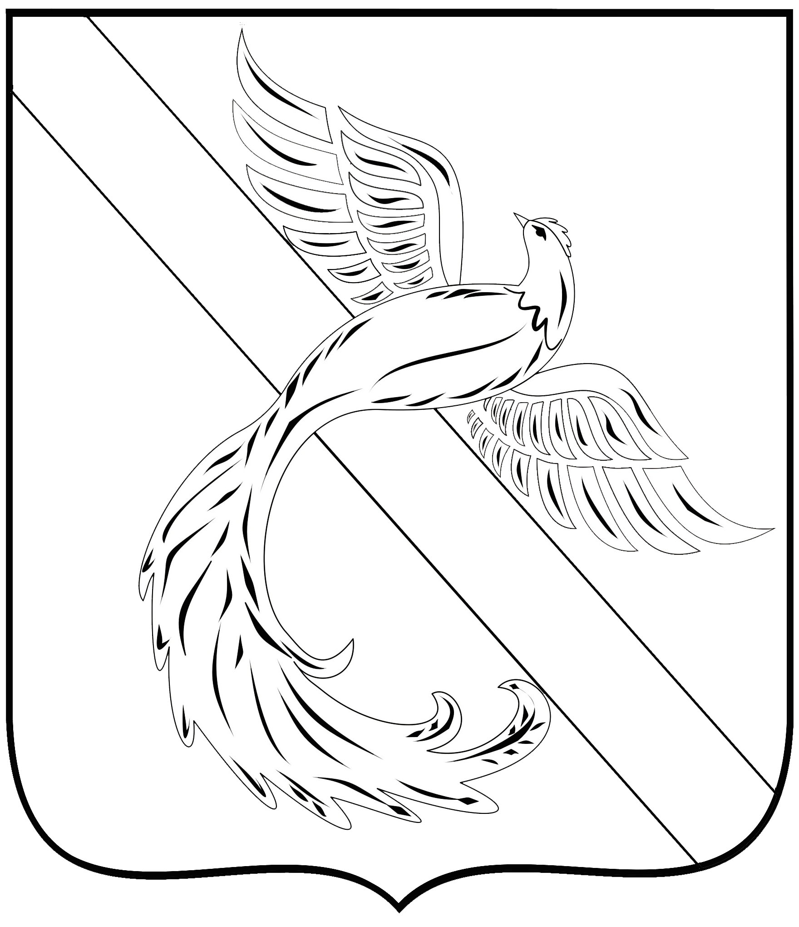

СОВЕТ ДЕПУТАТОВ
ТАТИЩЕВСКОГО МУНИЦИПАЛЬНОГО ОБРАЗОВАНИЯ
ТАТИЩЕВСКОГО РАЙОНА САРАТОВСКОЙ ОБЛАСТИ

РЕШЕНИЕ

28.12.2021 № 47/166-4

р.п.Татищево

О внесении изменений в решение Совета депутатов Татищевского муниципального образования Татищевского муниципального района Саратовской области от 29.09.2021 № 42/146-4 «Об утверждении Положения о муниципальном контроле в сфере благоустройства в границах Татищевского муниципального образовании Татищевского муниципального района Саратовской области»

В соответствии с Федеральным законом от 06.10.2003 № 131-ФЗ «Об общих принципах организации местного самоуправления в Российской Федерации», Федеральным законом от 31.07.2020 №248-ФЗ «О государственном контроле (надзоре) и муниципальном контроле в Российской Федерации», на основании Устава Татищевского муниципального образования Татищевского муниципального района Саратовской области, Совет депутатов р е ш и л:
1. Внести изменения в решение Совета депутатов Татищевского муниципального образования Татищевского района Саратовской области «от 29.09.2021 № 42/146-4 «Об утверждении Положения о муниципальном контроле в сфере благоустройства в границах Татищевского муниципального образовании Татищевского муниципального района Саратовской области», изложив раздел 4 в новой редакции следующего содержания:
«4. Обжалование решений администрации, действий (бездействия) должностных лиц, уполномоченных осуществлять муниципальный контроль в сфере благоустройства

Досудебный порядок подачи жалоб при осуществлении муниципального жилищного контроля в границах Татищевского муниципального района Саратовской области не применяется.».
2. Опубликовать настоящее решение в газете Татищевского муниципального района Саратовской области «Вестник Татищевского муниципального района Саратовской области» и разместить на официальном сайте Татищевского муниципального района Саратовской области в сети «Интернет».

Глава Татищевского
муниципального образования А.Н.Блохин

